# **Ngân hàng Chính sách xã hội huyện Hớn Quản tiếp tục triển khai cho vay đối với Học sinh, sinh viên có hoàn cảnh khó khăn năm học 2024-2025.**

Để tiếp tục cho vay Chương trình học sinh sinh viên có hoàn cảnh khó khăn năm học 2024-2025. Phòng giao dịch Ngân hàng Chính sách xã hội huyện Hớn Quản căn cứ Quyết định 157/2007/QĐ-TTg và Quyết định số 05/2022/QĐ-TTg ngày 23/03/2022 của Thủ tướng Chính phủ về sửa đổi, bổ sung một số điều của QĐ 157/2007/QĐ-TTg về tín dụng đối với học sinh, sinh viên thì đối tượng được vay vốn là học sinh, sinh viên có hoàn cảnh khó khăn theo học tại các trường Đại học (hoặc tương đương Đại học), Cao đẳng, Trung cấp chuyên nghiệp và tại các cơ sở đào tạo nghề được thành lập và hoạt động theo quy định của pháp luật Việt Nam, nếu đủ điều kiện đều được vay vốn tại Ngân hàng chính sách xã hội.

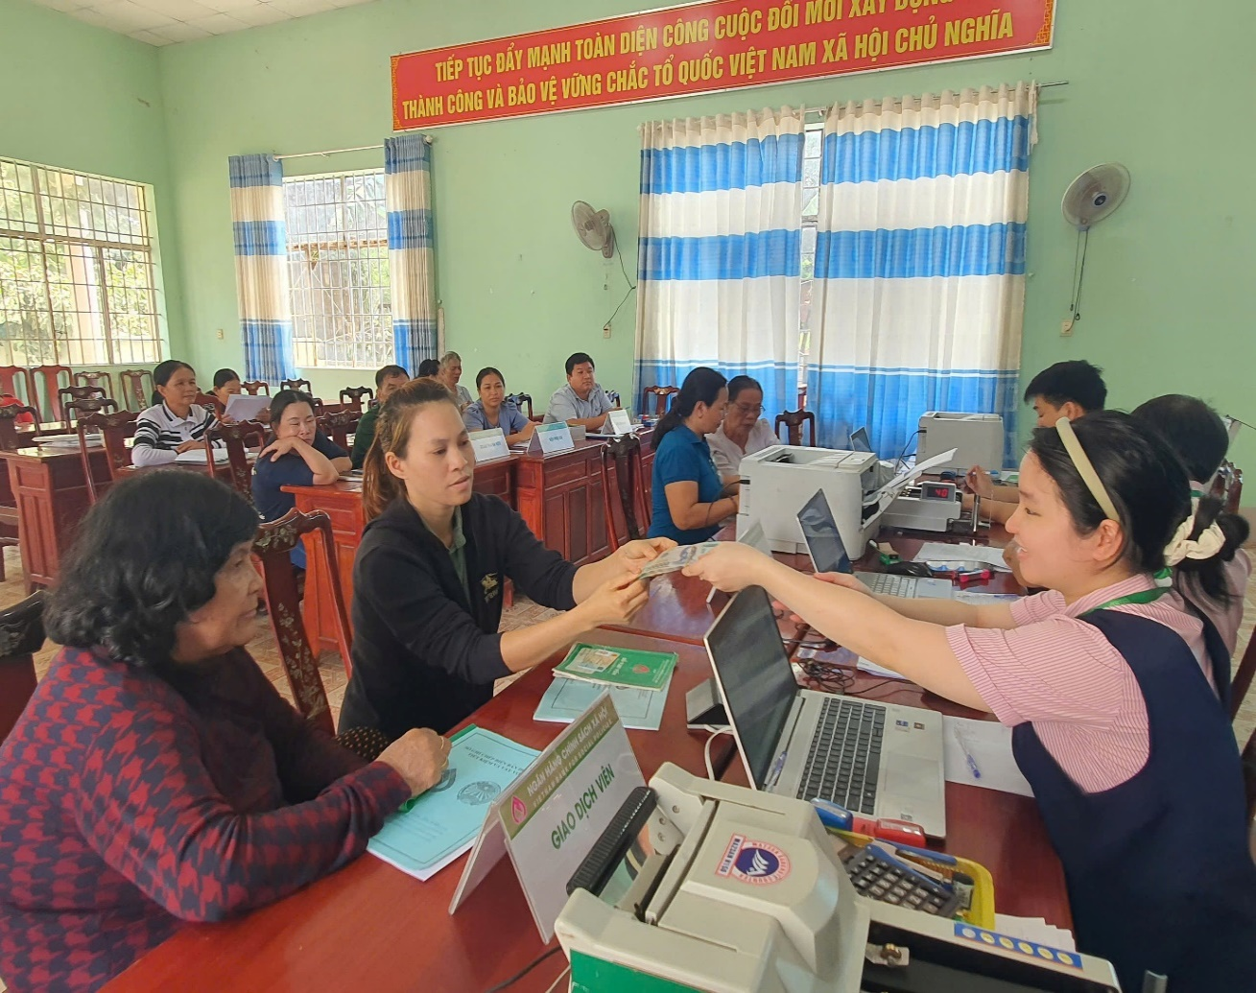

NHCSXH phát tiền vay vốn HSSV tại phiên giao dịch xã An Khương

**Đối tượng cho vay:**

1. **Học sinh, sinh viên mồ côi**cả cha lẫn mẹ hoặc chỉ mồ côi cha hoặc mẹ nhưng người còn lại không có khả năng lao động.

2. Học sinh, sinh viên là thành viên của hộ gia đình thuộc một trong các đối tượng:  
 **- Hộ nghèo**theo chuẩn quy định của pháp luật.  
 **- Hộ cận nghèo** theo chuẩn quy định của pháp luật.  
 **- Hộ có mức sống trung bình** theo chuẩn quy định của pháp luật.

3. **Học sinh, sinh viên mà gia đình gặp khó khăn về tài chính do tai nạn, bệnh tật, thiên tai, hỏa hoạn, dịch bệnh** trong thời gian theo học có xác nhận của Ủy ban nhân dân xã, thị trấn nơi cư trú.

**Điều kiện cho vay:**  
Căn cứ Điều 4 Quyết định 157/2007/QĐ-TTg:

1. Học sinh, sinh viên đang sinh sống trong hộ gia đình cư trú hợp pháp tại địa phương nơi cho vay có đủ các tiêu chuẩn vay vốn nêu trên.

2. Đối với học sinh, sinh viên năm thứ nhất phải có giấy báo trúng tuyển hoặc giấy xác nhận được vào học của nhà trường.  
 3. Đối với học sinh, sinh viên từ năm thứ hai trở đi phải có giấy xác nhận của nhà trường về việc đang theo học tại trường và không bị xử phạt hành chính trở lên về các hành vi: cờ bạc, nghiện hút, trộm cắp, buôn lậu.

**Mức cho vay:**

Căn cứ Khoản 2, Điều 1 Quyết định số 05/2022/QĐ-TTg (có hiệu lực từ ngày 19/05/2022): **Mức vay vốn tối đa là 4 triệu đồng/tháng/học sinh, sinh viên. (Tối đa 40 triệu đồng/năm học).**

**Lãi suất vay:**6,6%/năm (0,55%/tháng)

Tất cả các học sinh, sinh viên có hoàn cảnh khó khăn khi có nhu cầu vay vốn xin liên hệ với Tổ Tiết kiệm và vay vốn, Ban quản lý thôn, khu phố nơi cư trú để được hướng dẫn cụ thể.

*Nguồn: NHCSXH huyện*